附件1
钳工台及台虎钳清单

序号 | 设备名称 | 主要参数及技术要求 | 数量
1 | 钳工台 | - 规格：1500*1000*800mm  - 带底板，4抽屉  - 框架型材：立柱与横梁采用80*80mm的冷轧钢板，厚度不小于2mm  - 台面：采用厚18mm的45号钢板  - 框架处理：酸洗、磷化、静电喷涂，无异味，无公害  - 台面钻4个台虎钳的装配孔并安装台虎钳 | 4
2 | 台虎钳 | 1.型号：6寸重型台虎钳  2.钳口长度150mm，  3.最大开口130mm  4.砧台尺寸85*85  5.总重量不小于9kg  6.包含装配螺丝并安装  7.每个台虎钳配备一个A4文件夹板，用于使用登记。 | 20
合计 |  |  | 24

1、钳工台参考图片：
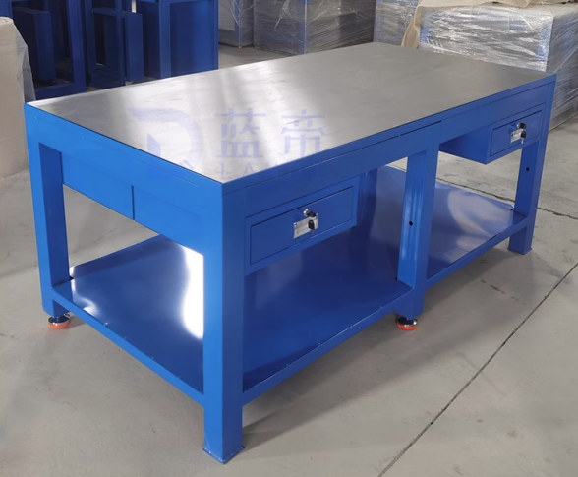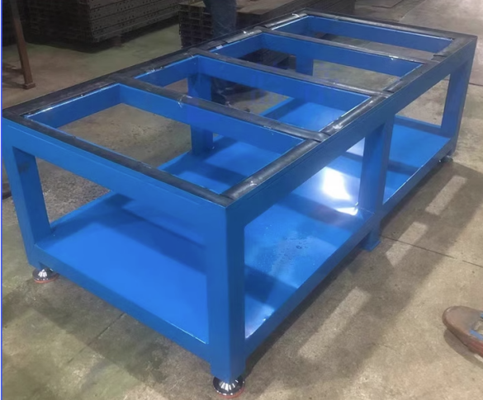
整体结构（未钻孔） 整体框架

2、钳工台参考图片：
